K R A J S K É F I N Á L E V E F U T S A L U Z Á K L A D N Í C H Š K O L
ŽÁCI 8. - 9. TŘÍDA - POHÁR CHLMF 2017






Asociace školních sportovních klubů ve spolupráci se Spolkem Chomutovská liga malého fotbalu uspořádaly v Městské sportovní hale v Chomutově Krajské finále ve futsalu základních škol v kategorii žáků 8. - 9. třídy. Krajské finále se hrálo v Chomutově v této kategorii poprvé a zúčastnilo se jej osm škol. Turnaj se hrál jako Pohár CHLMF a vítěz si odvezl putovní pohár. Týmy byly rozlosovány do dvou čtyřčlenných skupin a nejlepší dva týmy z každé skupiny postupovaly do semifinále. Ve skupinách si suverénně vedly ZŠ Edisonova Teplice a ZŠ Nerudova Jirkov, která reprezentovala jako vítěz domácí soutěž. Do semifinále je doprovodily ZŠ Rabasova Ústí nad Labem a ZŠ Zdeňka Štěpánka Most. Prvním semifinále mělo vyrovnaný poločas, ale v tom druhém se prosadili hráči ZŠ Nerudova Jirkov a překvapivě postoupili do finále turnaje. Druhé semifinále bylo velmi vyrovnané a hráči ZŠ Zdeňka Štěpánka Most jej rozhodli ve svůj prospěch brankou v poslední minutě zápasu. Zápas o třetí místo byla jednoznačná záležitost ZŠ Edisonova Teplice a tím si její hráči zajistili bronzové medaile, ZŠ Rabasova Ústí nad Labem skončila na čtvrtém místě. Finále turnaje mělo vše co k němu patří, bojovnost, nasazení a futsalovou kvalitu. Padaly i branky a v prvním poločase jen do branky ZŠ Zdeňka Štěpánka Most. Ve druhém i do branky ZŠ Nerudova Jirkov, ale její hráči podali výkon na hranici možností a finálový zápas o branku vyhráli. Tím získali vítězství v celém turnaji i putovní pohár CHLMF, ZŠ Zdeňka Štěpánka Most patří druhé místo. Vítězství ZŠ Nerudova Jirkov bylo rozhodně překvapení, ale zasloužené, když všechny své zápasy vyhrála. Celý finálový turnaj byla podle reakcí přítomných povedená akce.
Nejlepším brankářem byl vyhlášen Martin Hříbal ze ZŠ Nerudova Jirkov a nejlepším hráčem Zdeněk Holdy ze ZŠ Zdeňka Štěpánka Most. Nejlepším střelcem se stal Jaroslav Zaspal ze ZŠ Edisonova Teplice, který vstřelil osm branek. Ceny pro nejlepší týmy a jednotlivce předávali radní města Chomutov pan Karel Lipmann, předseda CHLMF Jiří Kupec a předseda OR AŠSK Chomutov Pavel Nobst. Velké poděkování patří všem organizátorům z řad AŠSK i CHLMF a v neposlední řadě všem partnerům, bez jejichž pomoci bychom nemohli turnaj na patřičné úrovni zorganizovat. Partneři turnaje: STATUTÁRNÍ MĚSTO CHOMUTOV, SEVEROČESKÉ DOLY a.s. CHOMUTOV a GLOBUS CHOMUTOV. Turnaj organizačně vedli Jiří Olišar, Pavel Nobst, Jiří Kupec, Petr Schlögl a řídili jej rozhodčí CHLMF Martin Jackl, Petr Špicar, Pavel Fára.

Výsledky základních skupin

ZŠ Edisonova Teplice – ZŠ a MŠ Máchovo náměstí Děčín 5 : 1 (0:1) J.Zaspal 2, J.Kozák 2, M.Mikšovský, - M.Štefan, ZŠ Komenského alej Žatec – ZŠ Zdeňka Štěpánka Most 1 :6 (1:2) D.Minařík – Z.Holdy 3, D.Procházka, P.Přenosil, A.Wittausch, ZŠ Rabasova Ústí nad Labem –ZŠ Chomutovská Kadaň 4:0 (1:0) D.Beneš 2, J.Mošnička 2, ZŠ a MŠ Školní Roudnice nad Labem – ZŠ Nerudova Jirkov 1:3 (1:1) D.Betka – J.Dzuriak 2, J.Hamouz, ZŠ a MŠ Máchovo náměstí Děčín - ZŠ Chomutovská Kadaň 1:2 (0:0) M.Štučka - L.Vlach 2, ZŠ Zdeňka Štěpánka Most - ZŠ Nerudova Jirkov 0:2 (0:0) J.Hamouz 2, ZŠ Edisonova Teplice - ZŠ Rabasova Ústí nad Labem (1:0) D.Fakin 2, J.Hadraba, J.Zaspal, M.Mikšovský, ZŠ Komenského alej Žatec - ZŠ a MŠ Školní Roudnice nad Labem 2:1 (1:0) D.Minařík, D.Klocperk – T.Vacátko, ZŠ Rabasova Ústí nad Labem - ZŠ a MŠ Máchovo náměstí Děčín 1:1 ( 1:0 ) D.Beneš – M.Štučka, ZŠ Chomutovská Kadaň - ZŠ Edisonova Teplice 0:4 (0:3) J.Zaspal 2, J.Keller, M.Mikšovský, ZŠ a MŠ Školní Roudnice nad Labem - ZŠ Zdeňka Štěpánka Most 0:1 (0:1) R.Džuban, ZŠ Nerudova Jirkov - ZŠ Komenského alej Žatec (1:0) J.Fiala

SKUPINA A

1. ZŠ Edisonova Teplice 3 0 0 14: 1 9

2. ZŠ Rabasova Ústí n/Labem 2 0 1 5: 6 6

3. ZŠ Chomutovská Kadaň 1 1 1 2: 9 4

4. ZŠ a MŠ Máchovo nám. Děčín 0 1 2 3:8 1

SKUPINA B

1. ZŠ Nerudova Jirkov 3 0 0 6: 1 9

2. ZŠ Z. Štěpánka Most 2 0 1 7: 3 6

3. ZŠ Komenského alej Žatec 1 0 2 3: 8 3

4. ZŠ a MŠ Školní Roudnice n/L. 0 0 3 2: 6 0

SEMIFINÁLE

ZŠ Nerudova Jirkov – ZŠ Rabasova Ústí nad Labem 2:0 (0:0)
J.Dzuriak, M.Dzuriak

ZŠ Edisonova Teplice – ZŠ Zdeňka Štěpánka Most 2:3 (1:1)
M.Mikšovský, O.Švábenský – A.Wittausch, D.Procházka, Z.Holdy

O TŘETÍ MÍSTO

ZŠ Rabasova Ústí nad Labem - ZŠ Edisonova Teplice 0:5 (0:2)
J.Zaspal 3, M.Mikšovský, J.Kozák

FINÁLE

ZŠ Nerudova Jirkov – ZŠ Zdeňka Štěpánka Most 3:2 (2:0)
J.Hamouz 2, J.Dzuriak, – Z.Holdy 2

Nejlepší střelec : Jaroslav Zaspal ( ZŠ Edisonova Teplice ) – 8 branek

Nejlepší hráč : Zdeněk Holdy ( ZŠ Zdeňka Štěpánka Most )

Nejlepší brankář : Martin Hříbal ( ZŠ ZŠ Nerudova Jirkov )

P A R T N E Ř I T U R N A J


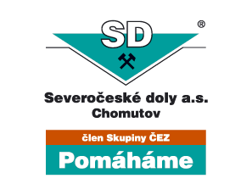

CHOMUTOV
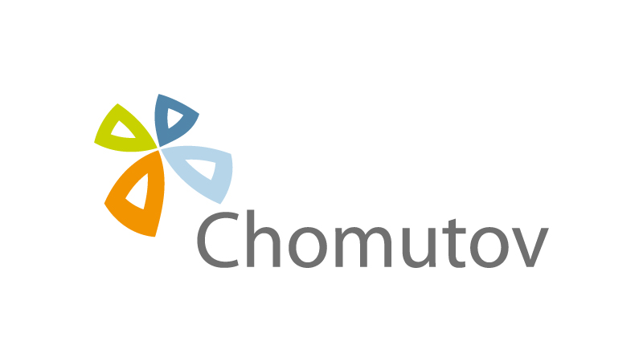

M E D I Á L N Í P A R T N E Ř I T U R N A J E






